ČT 12/11 CESTOPISNÉ PROMÍTÁNÍ
14.30 DŮM S PEČOVATELSKOU SLUŽBOU
17.30 KNIHOVNA

KRÁSKA SE ŠPATNOU POVĚSTÍ
CESTOPISNÉ VYPRÁVĚNÍ IVO SOBOTKY

Víte, kde leží ten stát fantastických horských scenérií a divokého mořského pobřeží? Proč nazýváme Albánii Zemí orlů nebo proč do Albánie vůbec jezdit? To vše se dozvíte z cestopisného promítání doplněného o poznatky ze Srbska, Černé Hory a Kosova.
O ALBÁNII
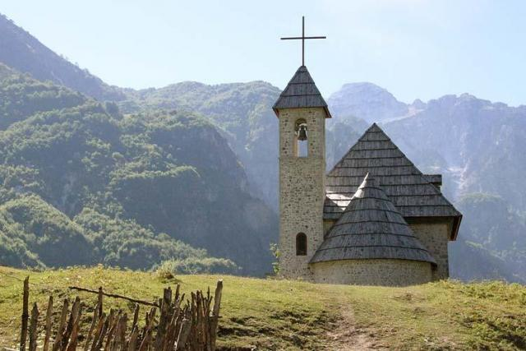
VSTUPNÉ:
25,- Kč (DPS)
40,- (knihovna)

